Валяние – процесс изготовления из непряденой шерсти различных изделий: игрушек, одежды, обуви и прочих полезных и красивых вещей.

Различают два вида валяния: сухое и мокрое.
Сухое валяние – процесс изготовления изделий при помощи специальных игл, которые перемешивают и путают волокна. | 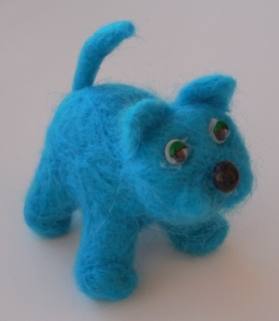
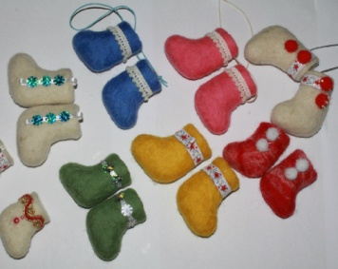 | Мокрое валяние – выполняется при помощи воды и мыла. Шерсть смачивается мыльным раствором и валяние происходит в процессе трения.
История валяния
Люди обнаружили способность шерсти сваливаться около 8000 лет назад. Для валяния использовали найденные остатки шерсти животных. После одомашнивания мелкого рогатого скота стало возможным использовать состриженную шерсть животных.
В XVI веке появились первые мастерские по изготовлению войлока.
В XIX веке изобрели валяльные прессы и валяльные машины. Валка происходила посредством сдавливания и прокатывания шерсти или при механическом воздействии специальных иголок, которые спутывали шерстяные волокна.
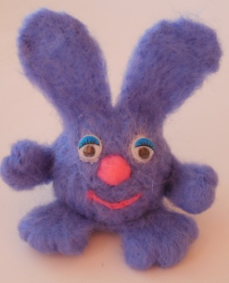

Только натуральная шерсть обладает прядильными качествами или свойлачиваемостью (при механической или тепловлажностной обработке). Есть даже легенда о том, что первый валяный ковер появился в Ноевом ковчеге. Овцы, плывшие в нем, держались дружно, и когда их шерсть падала на пол и намокала, она взбивалась их копытами. Когда же все покинули ковчег, то увидели, что на полу лежал красивый валяный ковер.
С натуральной шерстью очень приятно работать, она теплая, живая, (ее ведь в основном получают, подстригая овец), мягкая, разноцветная. Такая шерсть пропитана любовью и позитивом. Не удивительно, что она заняла заметное место среди материалов для хобби.
О сухом валянии
Сухое валяние подходит для создания объемных изделий: игрушек, бижутерии, декоративных фигурок, кукол, нанесения рисунков на фетр.
При сухом валянии шерсть нужно многократно протыкать специальной иглой до состояния сваливания. При этом процессе волокна шерсти перепутываются и сцепляются, что ведет к образованию плотного и однородного материала.
Иглы
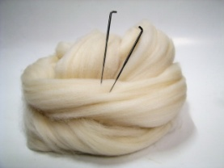
Для сухого валяния используют иглы со специальными насечками – зазубринками. При втыкании таких игл в шерсть части волокон зацепляются за засечки и спутываются друг с другом.
Иглы имеют разную толщину: чем игла тоньше, тем меньше на ней зазубрин. Чем толще игла, тем быстрее она валяет. Толстые иголки используются на начальных этапах и для работы с грубой шерстью и волокнами. Средние подходят для промежуточных этапов, а тонкие – для финишной обработки поверх-ности и проработки мелких деталей.
Кроме того, иголки имеют разное сечение: треугольное, звездчатое и корончатое. Иглы с треугольным сечением используются на начальных этапах работы; с сечением «звезда» - для работы с мелкими деталями, корончатые – для вживления волосков. Существуют также иголки с обратным зубом, которые не уваливают, а на оборот, выдергивают волокна шерсти.
Шерсть
В России шерсть для валяния производят две фабрики: Троицкая камвольная фабрика и Московская шерстопрядильная фабрика. По типу обработки шерсть можно разделить на два основных вида.
Гребеночесаная (гребенная лента). Эта шерсть вымытая и расчесанная на производстве.
Кардочесаная шерсть. Похожа на шерстяную вату: все волокна изогнуты и направлены в разные стороны.
Мастер – класс
СМАЙЛИК

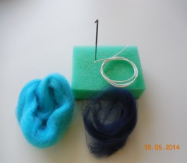 | - Нам понадобится  - цветная шерсть (для смайлика и глазок с ротиком)  - поролоновая губка  - игла для валяния  - шнурок
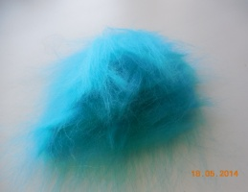 | - Распушим шерсть
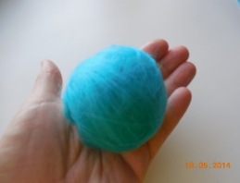 | - Сделаем из шерсти комочек размером с ладошку
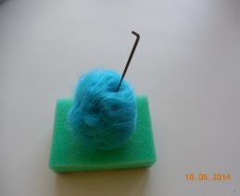 | - Начинаем формировать шарик  !!! ВАЖНО – иголка должна входить перпендику-лярно поверхности работы
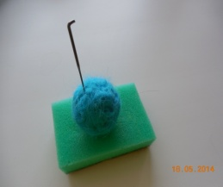 | - Продолжаем уваливать, до получения достаточно плотного шарика
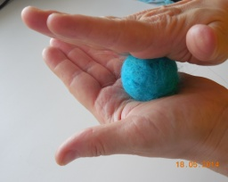 | - Укатываем наш шарик между ладонями.
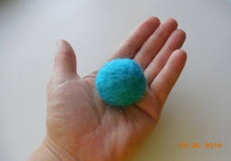 | - Если есть неровности, шарик дооформлять иголкой, пока не получим ровный шарик
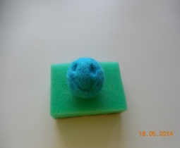 | - Сформировать углубления для глазок и ротика
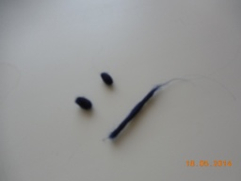 | - Скатываем глазки (шарики)и ротик (жгутик). Можно использовать воду, для более быстрого скатывания.
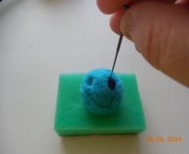 | - Приваливаем глазки и ротик  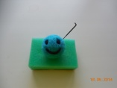
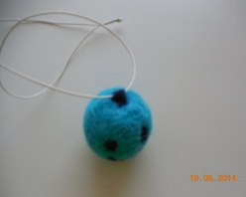 | - Делаем петельку, приваливаем и вставляем шнурок
- Наш СМАЙЛИК готов
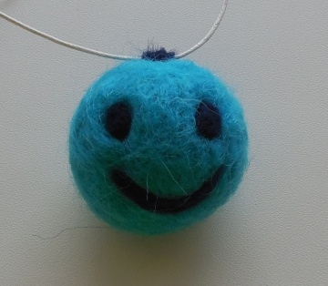

Желаю всем УСПЕХОВ!

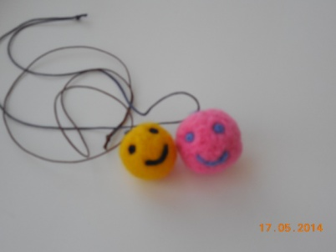

Воспитатель Третьякова Т.В.
МАДОУ № 44 «Веселые нотки»
Ул. Лебедева 13 А
г. Северодвинск, Архангельская обл.

